МИНОБРНАУКИ РОССИИ
Федеральное государственное бюджетное образовательное учреждение
высшего образования
«МИРЭА – Российский технологический университет»
РТУ МИРЭА
Институт Информационных технологий

Кафедра информационных технологий в атомной энергетике

Практическая работа 2

по дисциплине «Информационные системы управления данными и документами»

Студент группы ИКБО-50-23 Враженко Д. О.

_______________
(подпись студента)

Принял преподаватель Тесла-Блозва С. А.

_______________
(подпись руководителя)

Работа представлена «____»____________ 2026 г.

Допущен к работе «___» ____________ 2026 г.

Москва 2026

Оглавление
1. Цель работы 3
2. Ход выполнения работы 3
2.1 Часть 1. Создание проекта на Start.Vaadin 3
2.2 Часть 2. Создание класса модели Document 4
2.3 Часть 3. Создание репозитория и сервиса 5
2.4 Создание экранной формы (View) 7
2.5 Часть 5. Тестирование приложения 9
3. Вывод 10
4. Ответы на контрольные вопросы 10

Цель работы
Спроектировать экранную форму создания документа, настроить связывание данных с моделью и реализовать логику проверки вводимых значений.

Ход выполнения работы

2.1 Часть 1. Создание проекта на Start.Vaadin
Генерация проекта на сайте https://start.vaadin.com/app?type=sample представлена на Рисунке 1.
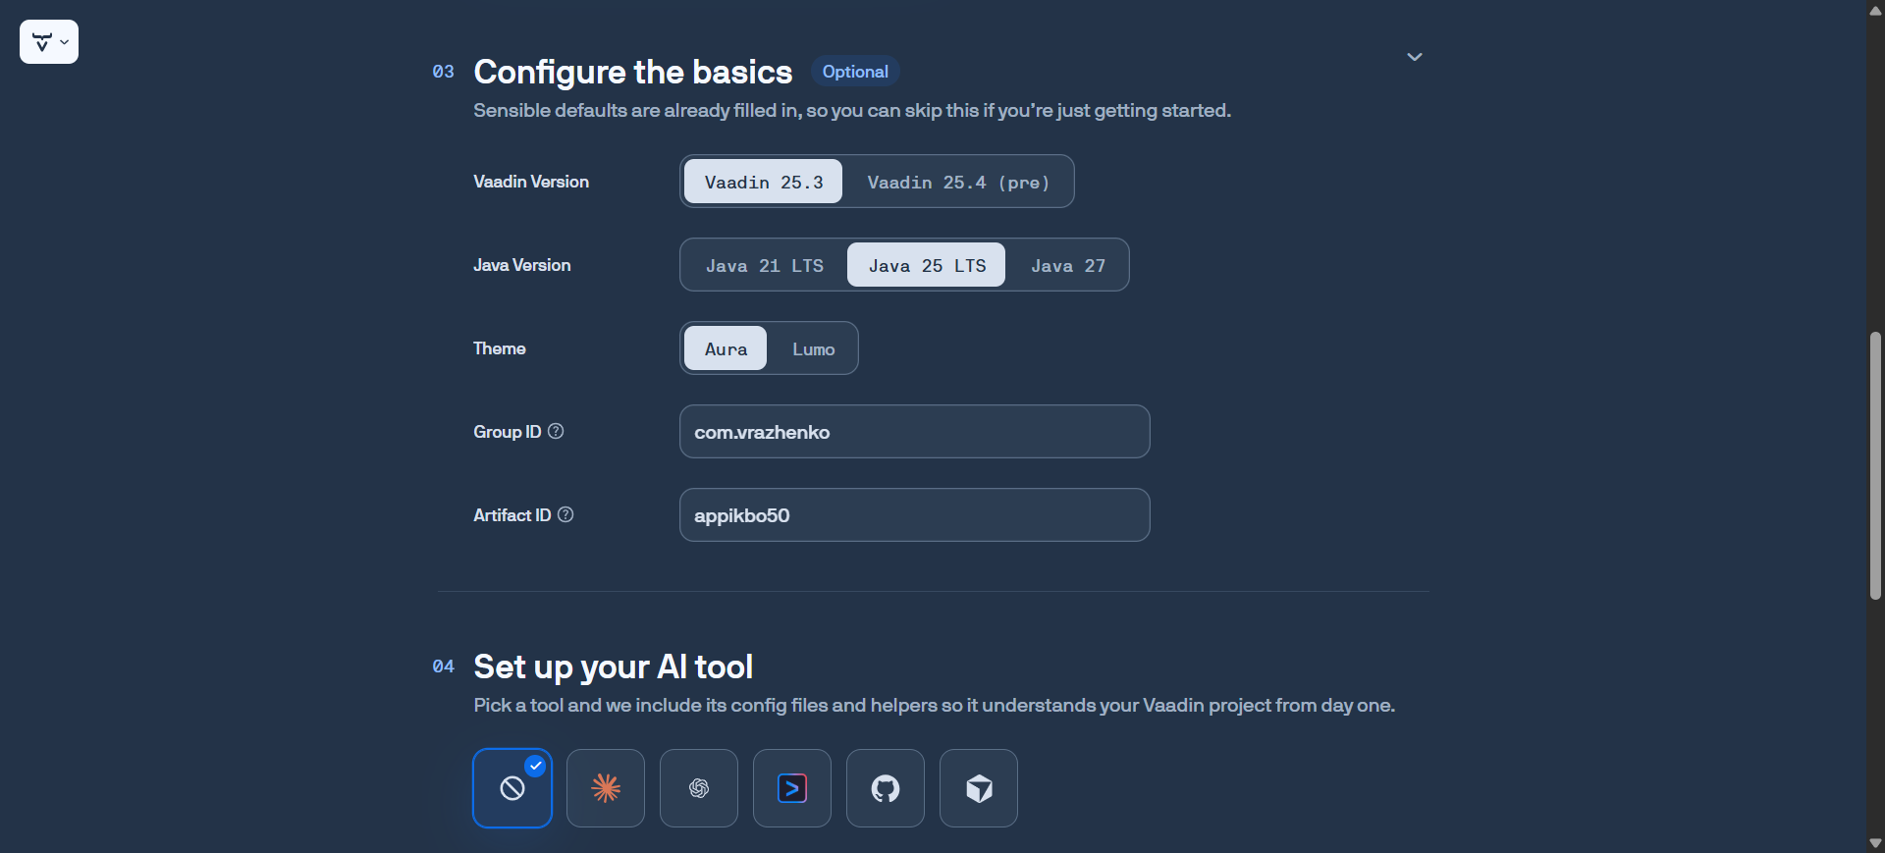
Рисунок 1 – Генерация проекта на сайте vaadin
Результат успешного запуска проекта представлен на Рисунке 2.
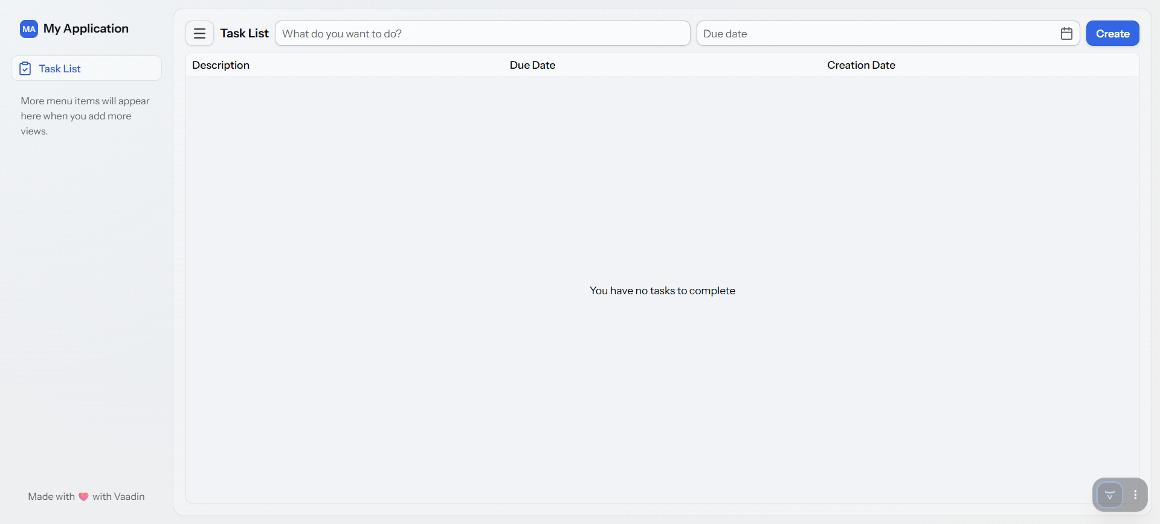
Рисунок 2 – Результат проверки доступности порта 5432

2.2 Часть 2. Создание класса модели Document
Содержание класса Document.java представлено в листинге ниже:
package com.vrazhenko.documentfeature;
import java.time.LocalDate;
public class Document {
private String title;
private String regNumber;
private LocalDate regDate;
private String type;
private boolean urgent;
public Document() {
}
public Document(String title, String regNumber, LocalDate regDate, String type, boolean urgent) {
this.title = title;
this.regNumber = regNumber;
this.regDate = regDate;
this.type = type;
this.urgent = urgent;
}
public String getTitle() {
return title;
}
public void setTitle(String title) {
this.title = title;
}
public String getRegNumber() {
return regNumber;
}
public void setRegNumber(String regNumber) {
this.regNumber = regNumber;
}
public LocalDate getRegDate() {
return regDate;
}
public void setRegDate(LocalDate regDate) {
this.regDate = regDate;
}
public String getType() {
return type;
}
public void setType(String type) {
this.type = type;
}
public boolean isUrgent() {
return urgent;
}
public void setUrgent(boolean urgent) {
this.urgent = urgent;
}
@Override
public String toString() {
return "Document{" +
"title='" + title + '\'' +
", regNumber='" + regNumber + '\'' +
", regDate=" + regDate +
", type='" + type + '\'' +
", urgent=" + urgent +
'}';
}
}

2.3 Часть 3. Создание репозитория и сервиса
Содержание интерфейса DocumentRepository.java представлено в листинге ниже:
package com.vrazhenko.documentfeature;
import org.springframework.stereotype.Repository;
import java.util.ArrayList;
import java.util.List;
import java.util.Optional;
@Repository
public class DocumentRepository {
private final List<Document> documents = new ArrayList<>();
public Document save(Document document) {
documents.add(document);
return document;
}
public List<Document> findAll() {
return documents;
}
public Optional<Document> findById(Long id) {
return Optional.empty();
}
}
Содержание интерфейса DocumentService.java представлено в листинге ниже:
package com.vrazhenko.documentfeature;
import org.springframework.stereotype.Service;
@Service
public class DocumentService {
private final DocumentRepository documentRepository;
public DocumentService(DocumentRepository documentRepository) {
this.documentRepository = documentRepository;
}
public Document saveDocument(Document document) {
return documentRepository.save(document);
}
}

2.4 Создание экранной формы (View)
Содержание класса DocumentFormView.java представлено в листинге ниже:
package com.vrazhenko.documentfeature.ui;
import com.vaadin.flow.component.button.Button;
import com.vaadin.flow.component.checkbox.Checkbox;
import com.vaadin.flow.component.combobox.ComboBox;
import com.vaadin.flow.component.datepicker.DatePicker;
import com.vaadin.flow.component.formlayout.FormLayout;
import com.vaadin.flow.component.notification.Notification;
import com.vaadin.flow.component.orderedlayout.VerticalLayout;
import com.vaadin.flow.component.textfield.TextField;
import com.vaadin.flow.data.binder.Binder;
import com.vaadin.flow.data.validator.RegexpValidator;
import com.vaadin.flow.router.Route;
import com.vrazhenko.base.ui.MainLayout;
import com.vrazhenko.documentfeature.Document;
import com.vrazhenko.documentfeature.DocumentService;
import java.time.LocalDate;
@Route(value = "document-form", layout = MainLayout.class)
public class DocumentFormView extends VerticalLayout {
private final DocumentService documentService;
private final Binder<Document> binder = new Binder<>(Document.class);
private final TextField titleField = new TextField("Название");
private final TextField regNumberField = new TextField("Регистрационный номер");
private final DatePicker regDatePicker = new DatePicker("Дата регистрации");
private final ComboBox<String> typeComboBox = new ComboBox<>("Тип документа");
private final Checkbox urgentCheckbox = new Checkbox("Срочный документ");
private final Button saveButton = new Button("Сохранить");
private final Button clearButton = new Button("Очистить");
public DocumentFormView(DocumentService documentService) {
this.documentService = documentService;
typeComboBox.setItems("Приказ", "Распоряжение", "Служебная записка");
typeComboBox.setPlaceholder("Выберите тип");
FormLayout formLayout = new FormLayout();
formLayout.add(titleField, regNumberField, regDatePicker, typeComboBox, urgentCheckbox);
formLayout.setResponsiveSteps(
new FormLayout.ResponsiveStep("0", 1),
new FormLayout.ResponsiveStep("500px", 2)
);
add(formLayout, saveButton, clearButton);
binder.forField(titleField)
.asRequired("Название не может быть пустым")
.bind(Document::getTitle, Document::setTitle);
binder.forField(regNumberField)
.asRequired("Регистрационный номер обязателен")
.withValidator(new RegexpValidator(
"Номер должен соответствовать формату XXX-XX (например, 123-45)",
"^\\d{3}-\\d{2}$"))
.bind(Document::getRegNumber, Document::setRegNumber);
binder.forField(regDatePicker)
.withValidator(date -> date != null && !date.isAfter(LocalDate.now()),
"Дата регистрации не может быть позже текущей")
.bind(Document::getRegDate, Document::setRegDate);
binder.forField(typeComboBox)
.asRequired("Выберите тип документа")
.bind(Document::getType, Document::setType);
binder.forField(urgentCheckbox)
.bind(Document::isUrgent, Document::setUrgent);
saveButton.addClickListener(event -> saveDocument());
clearButton.addClickListener(event -> clearForm());
}
private void saveDocument() {
Document document = new Document();
if (binder.writeBeanIfValid(document)) {
System.out.println("Сохранён документ: " + document);
documentService.saveDocument(document);
Notification.show("Документ успешно сохранён: " + document.getTitle());
clearForm();
} else {
Notification.show("Пожалуйста, исправьте ошибки в форме",
3000, Notification.Position.MIDDLE);
}
}
private void clearForm() {
binder.readBean(new Document());
}
}

2.5 Часть 5. Тестирование приложения
Проверка работы валидации при вводе некорректных данных представлена на Рисунке 3.
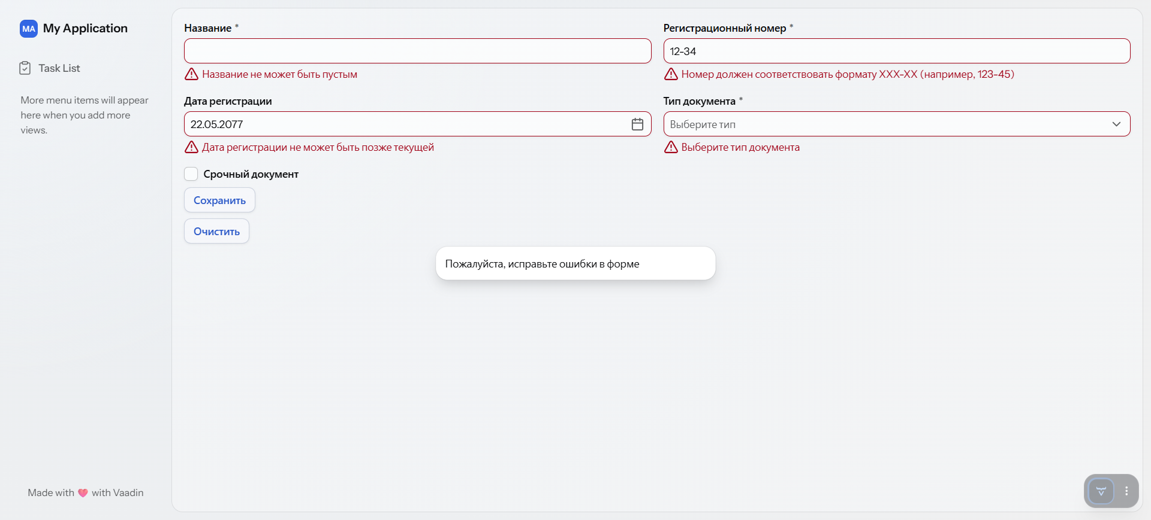
Рисунок 3 – Результат проверки валидации
Проверка работы валидации при вводе корректных данных представлена на Рисунке 4.
Рисунок 4 – Результат проверки валидации

Вывод
В результате работы было подтверждено, что серверная архитектура Vaadin упрощает создание корпоративных форм за счёт хранения состояния на сервере и автоматической синхронизации интерфейса. Полученные навыки могут быть использованы при разработке учётных систем, электронного документооборота и других бизнес-приложений, где важны валидация данных и удобство сопровождения кода на Java.

Ответы на контрольные вопросы
1. Что такое Vaadin и в чем главное отличие его Server-Side архитектуры от классических SPA-фреймворков (Angular, React)?
Vaadin – Java-фреймворк для веб-приложений. В Server-Side Vaadin UI-дерево и состояние компонентов хранятся на сервере, а браузер получает готовый DOM и отправляет события. В React/Angular логика и состояние находятся на клиенте, а с сервером общаются через REST/GraphQL. Vaadin позволяет писать full-stack на Java почти без JS.
2. Где физически хранится состояние дерева UI-компонентов пользовательской сессии в Vaadin?
На сервере, в VaadinSession, обычно в памяти JVM. В кластере может использоваться репликация или внешнее хранилище сессий.

3. Каким образом Spring Boot интегрируется с Vaadin и какую роль выполняет аннотация @Route?
Vaadin интегрируется через Spring Add-on: UI-компоненты могут быть Spring-бинами, можно инжектить сервисы. @Route связывает View с URL и указывает layout/навигацию.
4. Для чего предназначен класс Binder<T> в экосистеме Vaadin?
Для привязки полей формы к свойствам бина: чтение, запись, валидация, отображение ошибок.
5. В чем разница между методами binder.readBean() и binder.writeBean()?
readBean(bean) загружает значения из бина в поля. writeBean(bean) записывает значения из полей в бин и валидирует; writeBeanIfValid() записывает только если валидация прошла.
6. Почему в корпоративных приложениях для создания карточек и форм рекомендуется использовать FormLayout вместо обычного HorizontalLayout?
FormLayout адаптивен, сам размещает поля в колонки, удобен для карточек и форм. HorizontalLayout просто ставит компоненты в ряд и плохо подходит для сложных форм.
7. Каким образом можно настроить кастомную валидацию пользовательского ввода (например, проверку даты или формата строки)?
Через binder.forField(...).withValidator(...), asRequired(), RegexpValidator, withConverter(). Например, для даты: date -> date != null && !date.isAfter(LocalDate.now()).
8. Как реализуется динамическое изменение доступности полей интерфейса (например, перевод полей в режим «только чтение» на основе прав доступа ABAC/ACL)?
field.setEnabled(false), setReadOnly(true), setVisible(false). Права можно проверять через Spring Security/ACL/ABAC и применять в beforeEnter() или при инициализации View.
9. Для чего применяются аннотация @Push и метод ui.access() при выполнении фоновых задач?
@Push включает websocket-канал для обновления UI с сервера. ui.access() нужен для безопасного изменения UI из фонового потока, так как доступ к UI должен быть синхронизирован.
10. Назовите основные антипаттерны (распространенные ошибки разработчиков) при создании приложений на Vaadin.
- хранение больших данных в сессии/UI;
- обращение к UI из фоновых потоков без ui.access();
- тяжёлая логика в конструкторе View;
- забытые listeners;
- создание компонентов через new вместо Spring DI;
- огромные View без декомпозиции;
- бизнес-логика во View;
- отсутствие валидации;
- проблемы с масштабированием сессий.

